Занятие 20
Виды хватки в настольном теннисе и их особенности.

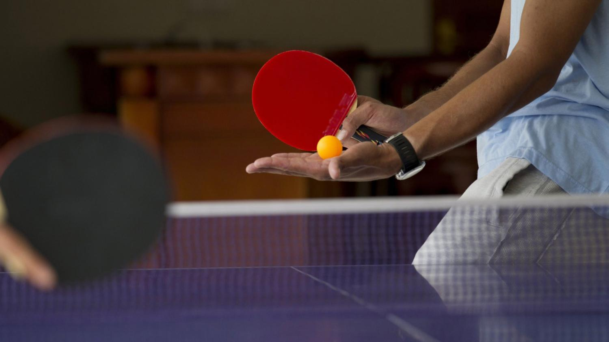
В пинг-понге тот или иной способ держать ракетку называется хваткой. От того, как спортсмен держит ракетку, зависит тип и количество ударов.

Традиционно различают два типа хватки: одна – пришедшая из Европы, другая – из Азии. Отличия между ними заключаются в положении оси ракетки по отношению к линии горизонта – в первом случае это будет горизонтальное положение, а во втором – вертикальное. Рассмотрим подробнее особенности, плюсы и минусы каждого хвата, а также их подвиды.

Азиатская хватка
Большой и указательный пальцы находятся на внутренней стороне, а оставшиеся – на внешней. Рукоятка направлена ровно вверх, или под небольшим углом к вертикали. Ракетка охватывается так, как и перьевая ручка при письме, поэтому в литературе по настольному теннису нередко встречается обозначение «хват пером». Наибольшее распространение техники встречается в Японии и Китае. И нападающие, и защитные выполняются не меняя поверхность.
Различают две характерные разновидности хвата «пером»:
- Китайская. Этот захват напоминает клещи. Основной и указательный пальцы обхватывают рукоять, а остальные поддерживают ракетку с другой стороны. Оптимальный вариант для эффектных ударов слева, сильных атак слева. Но такой обхват делает проведение топ-спинов довольно сложной задачей.
- Японская. Главный и указательный пальцы окольцовывают рукоятку, а другие пальцы – прямые – лежат на тыльной стороне. Такой способ подходит для топ-спинов с бэкхенда, но играть слева будет трудно.
Сейчас спортсмены реже держат ракетки для настольного тенниса строго в соответствии с китайской или японской традицией. В поисках оптимального хвата комбинируются обе техники. Естественно, успех азиатских спортсменов на соревнования международного уровня не зависит от способа хватки. Более того, многие европейские теннисисты показывают высокие результаты на соревнованиях с азиатской хваткой, а игроки из стран Азии – с европейской.

Европейский хват
Большой палец располагается на внутренней стороне возле края, а выпрямленный указательный – на внешней. Остальными пальцами захватывают рукоять. Ракетка становится не просто спортивным снарядом, а как бы продолжает кисть. При малейшем отклонении от правильного хвата движения станут скованными и ограниченными, что является серьезной ошибкой начинающих спортсменов. Поэтому в школе настольного тенниса много времени при обучении уделяют именно правильному хвату, и только после этого переходят к основам игры.
Данная техника позволяет спортсменам без ограничений выполнять большое число как активных, так и защитных ударов. При этом используется каждая сторона ракетки, что делает стиль разнообразным. Советская – а сейчас российская – школа настольного тенниса в основном пользуется горизонтальной европейской хваткой.
Есть следующие разновидности европейского хвата:
- Универсальный, когда торец ракетки стоит между большим и указательным пальцами.
- Ребро смещают к большому пальцу.
- Ребро смещают к указательному пальцу.
При универсальной хватке игра каждой стороной ракетки выполняется с равной степенью эффективности. При смещении ребра к большому пальцу удары тыльной стороной становятся более мощными, а к указательному пальцу – наоборот, более сильными получаются удары ладонной стороной.
Еще один момент, о котором нужно знать начинающим спортсменам при усвоении горизонтального хвата – положение большого и указательного пальца относительно ручки. При близком расположении к ручке становится проще регулировать угол наклона и силу удара.
Каждый спортсмен выбирает способ хвата «под себя». Не стоит равняться на чемпионов и слепо подражать стилю, выбору бренда спортивного инвентаря и хватке. Не важно – выбирается ли японский азиатский хват или европейский со смещением ребра в сторону большого пальца. Главное, чтобы ракетка становилась продолжением кисти, и движения при ударе получались свободными, нескованными, уверенными.
https://youtu.be/CpA1DJ7EFxw - просмотр.

